清真寺穹顶模板施工
熊杰
（中国一冶集团有限公司 海外公司科威特866项目部）

1.引言
一冶科威特886项目是位于科威特阿尔·加布尔市一集别墅住宅、公共建筑、市政设施于一体的特大型建筑工程项目。由于科威特属于伊斯兰国家，国民信奉伊斯兰教，在工程主体内共有6个区域清真寺，其中祈祷大厅穹顶需应用到大直径球形模板的施工，现以现场A1区的区域清真寺为例进行说明。

2.工程概况
该清真寺由礼拜大厅、宣礼塔和主教住宅组成，穹顶位于屋面板上E、G轴，Ⅲ、Ⅶ轴间，其圆心在F轴交Ⅵ轴偏Ⅴ轴80cm处。穹顶底部结构标高为+8.85，顶端结构标高为+15.59，高度为6.74m，穹顶由12根构造柱支撑，构造柱由一根400mm×1450mm的圆弧梁连为整体；圆弧梁上则为薄壳结构，由下部的圆弧环和上部的锥顶组成，圆弧环由下部壁厚30cm逐步变径至上部15cm，锥顶部分壁厚15cm。具体位置及尺寸见附图1。

3.施工方法

3.1主要材料
1.22 m×2.44 m胶合板，木质板条（科威特模板施工中常拼接后代替胶合板使用），对拉丝杆，刀卡，大量重复利用的木方、胶合板、夹板，PVC管，碗扣式脚手架立杆及顶撑等。

3.2施工步骤
整个穹顶模板分内壁模板和外壁模板，先立内壁模板，后立外壁模板。穹顶施工将分二次浇筑，故模板施工亦分为两个阶段进行。第一阶段内模完成至标高+12.30处，外模完成至圆弧梁上挑檐顶，即标高+11.30处，第二阶段模板施工完成穹顶内模的弧面及锥顶部分以及外模的圆弧梁挑檐以上部分及弧面变径部分。第一阶段的内外模以及第二阶段外模板采用纵向的木方作为主楞骨，横向的胶合板作为次楞骨；第二阶段的内模采用横向纬度方向的木方作为主楞骨，纵向经度方向的胶合板作为次楞骨。模板为实地1：1放样，分段定型制作和安装。施工流程：实地放样——定型制作——搭设模板支撑——分段分片安装——整体加固

3.3模板制作与安装施工
第一段模板施工，内模使用板条，外模使用胶合板，其成型及安装加固方式基本相同；第二段模板施工，内模使用夹板，外模使用胶合板。

1）第一阶段模板施工
制作次楞骨：在已经浇筑封顶的大厅顶板上选择一个区进行放样，放样是根据实际尺寸进行1：1放样，第一阶段施工为构造柱及圆弧梁的施工，为圆筒形的砼壁。内模采用8cm*2cm*3.45m板条，次楞骨的外径为内半径减去2cm板条板厚度，即为343cm；外模使用244cm*122cm*1.8cm的胶合板制作，则外模次楞骨内径为外半径加上1.8cm的胶合板厚度，即为386.8cm。
配模及安装固定：内模采用板条，将制作好的次楞骨用铁钉拼装连接成型，沿高度方向每隔36cm钉一条次楞，次楞与次楞间用相同半径的弧形胶合板，采取铁钉连接，并在次楞上钉上木方用刀卡加固；外模采用胶合板，同样将制作好的次楞骨用铁钉拼装连接成型，制作时应注意保证外模的弧度，次楞的连接及加固与内模相同。在内模及外模的次楞骨外，用两根木方为一组作为主楞骨，在环形木板上间隔15°平均分布，内外模板的主楞骨用对拉丝杆来固定，内模主楞骨沿圆环直径方向，用脚手架顶撑固定，确保内径。在外模安装前，应注意制作天窗模板，并固定在内外模间的相应位置，并在其中一天窗位置的内模和外模上留一天窗大小的孔洞，作为后续施工的进出孔。（详见图1）
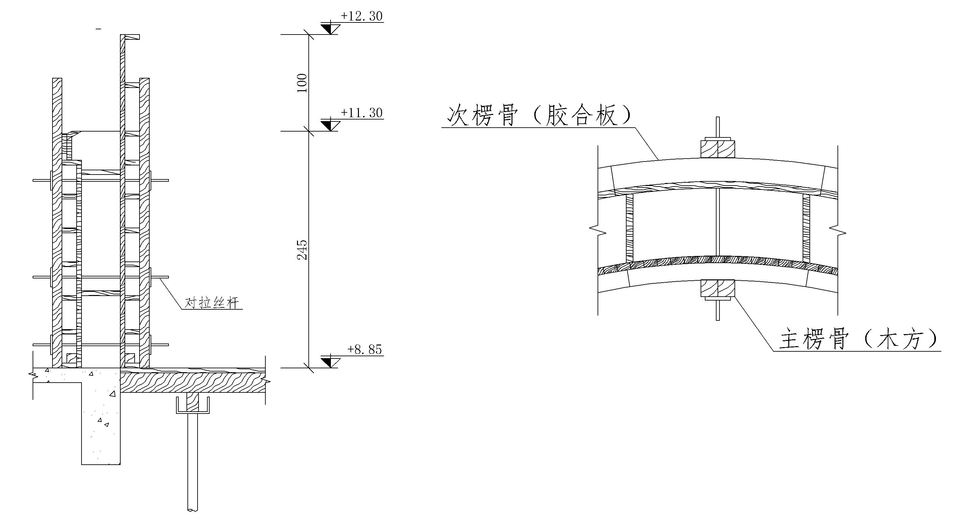
图1 第一阶段模板安装固定示意图

2）第二阶段模板施工
第二次模板施工完成穹顶内模的弧面及锥顶部分以及外模的圆弧梁挑檐以上部分及弧面变径部分。
制作次楞骨：内模沿经度方向按1:1实地放样制作弧形次楞骨，制作时应考虑到内模使用夹板，扣除其厚度为0.5cm。外模的次楞骨制作方法与第一阶段的次楞骨制作方法相同。
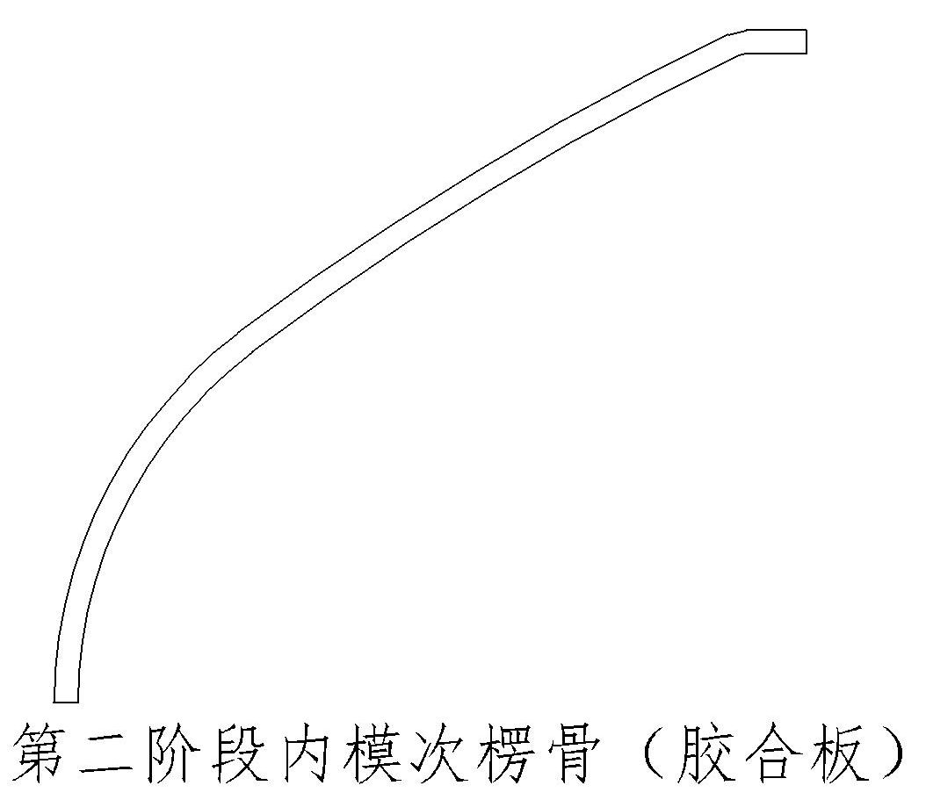
图2 第二阶段内模次楞骨
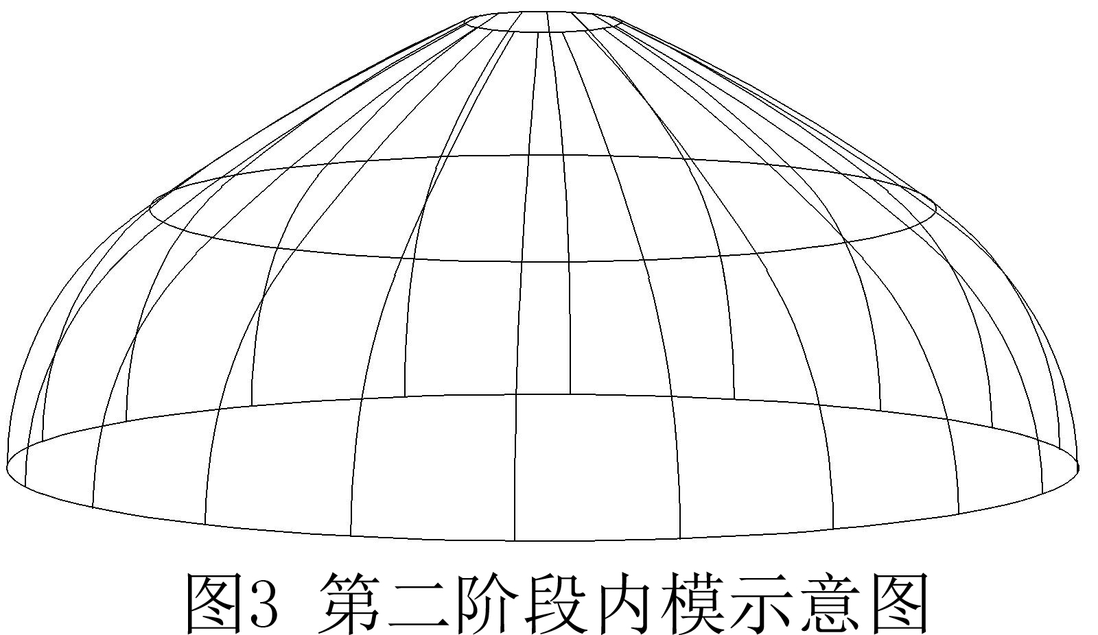
配模：内模采用尺寸为244cm*122cm*0.5cm夹板，按图3，纵向分为上下两层，横向每层分为20块，根据实际尺寸进行1：1放样制作；外模使用胶合板制作，圆弧梁挑檐以上部分的模板制作方法与第一阶段外模相同，变径圆弧环部分的外模，通过计算，将整个圆弧环的外模分为20等分，其尺寸如图4。
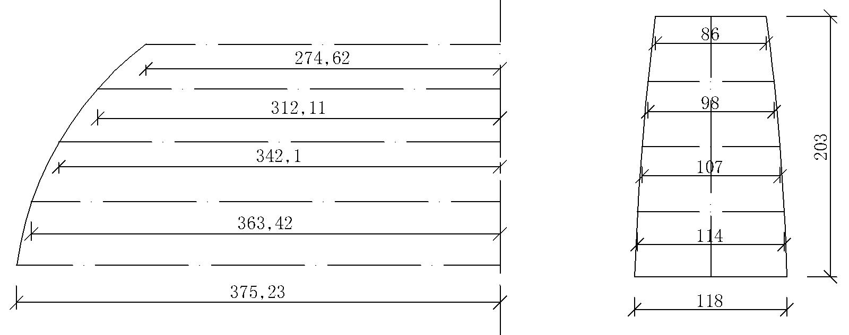
图4 第二阶段外模尺寸图
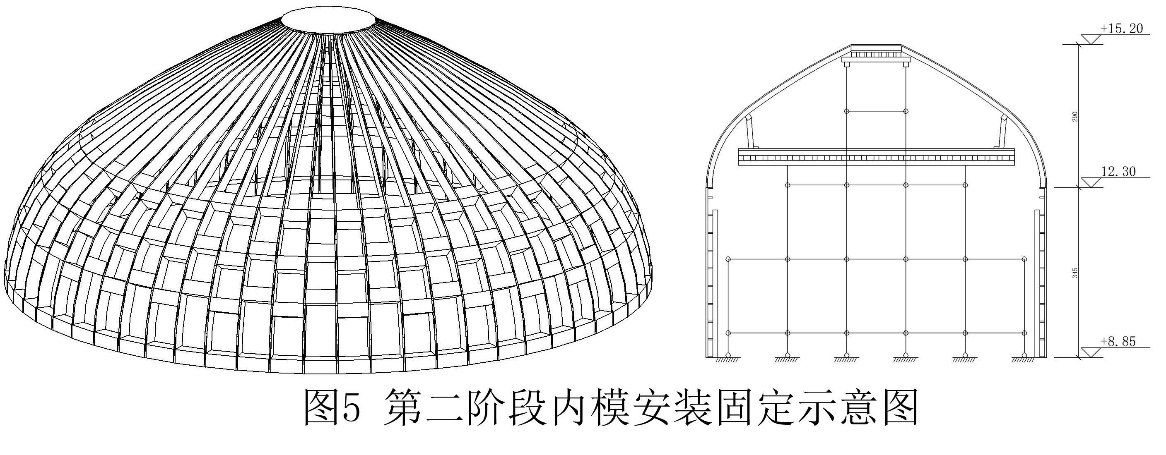
安装固定：在安装内模次楞骨前，先从穹顶孔洞中顶标高为+8.45的施工平台搭设碗扣式满堂脚手架，立杆横纵间距120cm，横杆步距150cm，固定好顶部直径102cm的圆形平台板，调整好其标高，然后安装内模次楞骨。内模次楞骨共计60根，以穹顶中心轴线为圆心均布，上端确定其标高后固定在安装好的上部圆形平台板上，用木方及铁钉加固，下端固定在第一阶段制作的内模上，次楞骨间使用木方加固以确保次楞骨间的间距，次楞骨跨安装完成后，在其内侧沿纬度方向钉一圈木方作为主楞，用木方固定支撑在中部的平台板上，以确保次楞骨的位置不发生偏移，再将制作好的内模夹板安装固定到次楞骨上。外模的安装固定与第一阶段外模施工相同，只是在变径圆弧环段的外模上，沿纬度方向每隔20cm用电锯画一道深1cm的槽，固定好模板上下口的标高，用对拉丝杆对拉，以此保证模板的弧度。

3.4脚手架稳定性验算
在脚手架搭设前，先对其进行稳定性验算。由于顶部圆形平台处所受轴向荷载最大，脚手架立杆最高，故验算顶标高在+15.20处的圆形平台的脚手架支撑的稳定性。
作用于模板的荷载值包括静荷载和活荷载。

1）静荷载标准值包括：
支架的自重所产生的轴向力
N_{G1}=3.3×2×1.2=7.92KN
模板的自重
N_{G2}=0.75×1.2×1.2=1.08KN
钢筋混凝土构件的自重
N_{G3}=2.5×0.199=0.498KN
经计算静荷载
N_{G}=7.92+1.08+0.498=9.498KN

2）活荷载
由于清真寺屋面及穹顶非上人屋面，故活荷载只考虑施工荷载
N_{Q}=2×1.2×1.2=2.88KN

3）轴力设计值
N=1.2N_{G}+1.4N_{Q}=1.2×9.498+1.4×2.88=15.43KN

4）细长比
λ=l₀/i=120/1.58=75.9

5）查表得轴心受压稳定系数φ=0.744

6）立杆受压强度
σ=N/(φA)= 15.43×10³/(0.744×4.24×10²)=48.91N/mm²
立杆的受压强度计算值σ=48.91N/mm²，小于立杆的抗压强度设计值f=205N/mm²，满足要求。

参考文献

[1] 杨嗣信．建筑工程模板施工手册[K]．北京：中国建筑工业出版社，1997.
[2] 建筑施工手册(第4版)编写组．建筑施工手册[K]．4版．北京：中国建筑工业出版社，2003.
[3] JGJ 130-2001, 建筑施工扣件式钢管脚手架安全技术规范[S].
[4] GB 50009-2001, 建筑结构荷载规范[S].
[5] GB 50017-2003, 钢结构设计规范[S].
[6]周妍. 高层建筑扣件式钢管脚手架施工的安全问题[J] .山西建筑, 2008, 34(23).

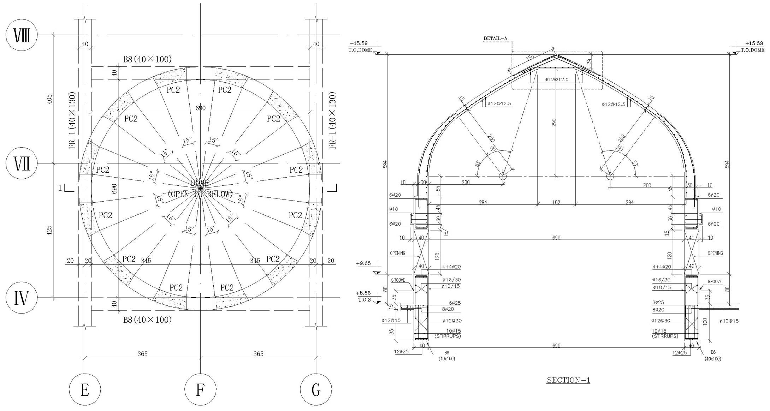
附图

